ALGORİTMA VE PROGRAMLAMA – I

İZSU SU FATURASI DÜZENLEME YARDIMCISI

HAZIRLAYANLAR:

KUTAY AVCI

05180000091

EMRE BALKAYA

05180000056

İÇİNDEKİLER

1)PROGRAMCI KATALOĞU

2)KULLANICI KATALOĞU

1)PROGRAMCI KATALOĞU

Bu programın tasarım süreci 3 günlük bir çalışma sonucu sürerken ; gerçekleştirim, test ve raporlama süreci 10 günlük çalışma sonucunda tamamlandı.

KAYNAK KOD

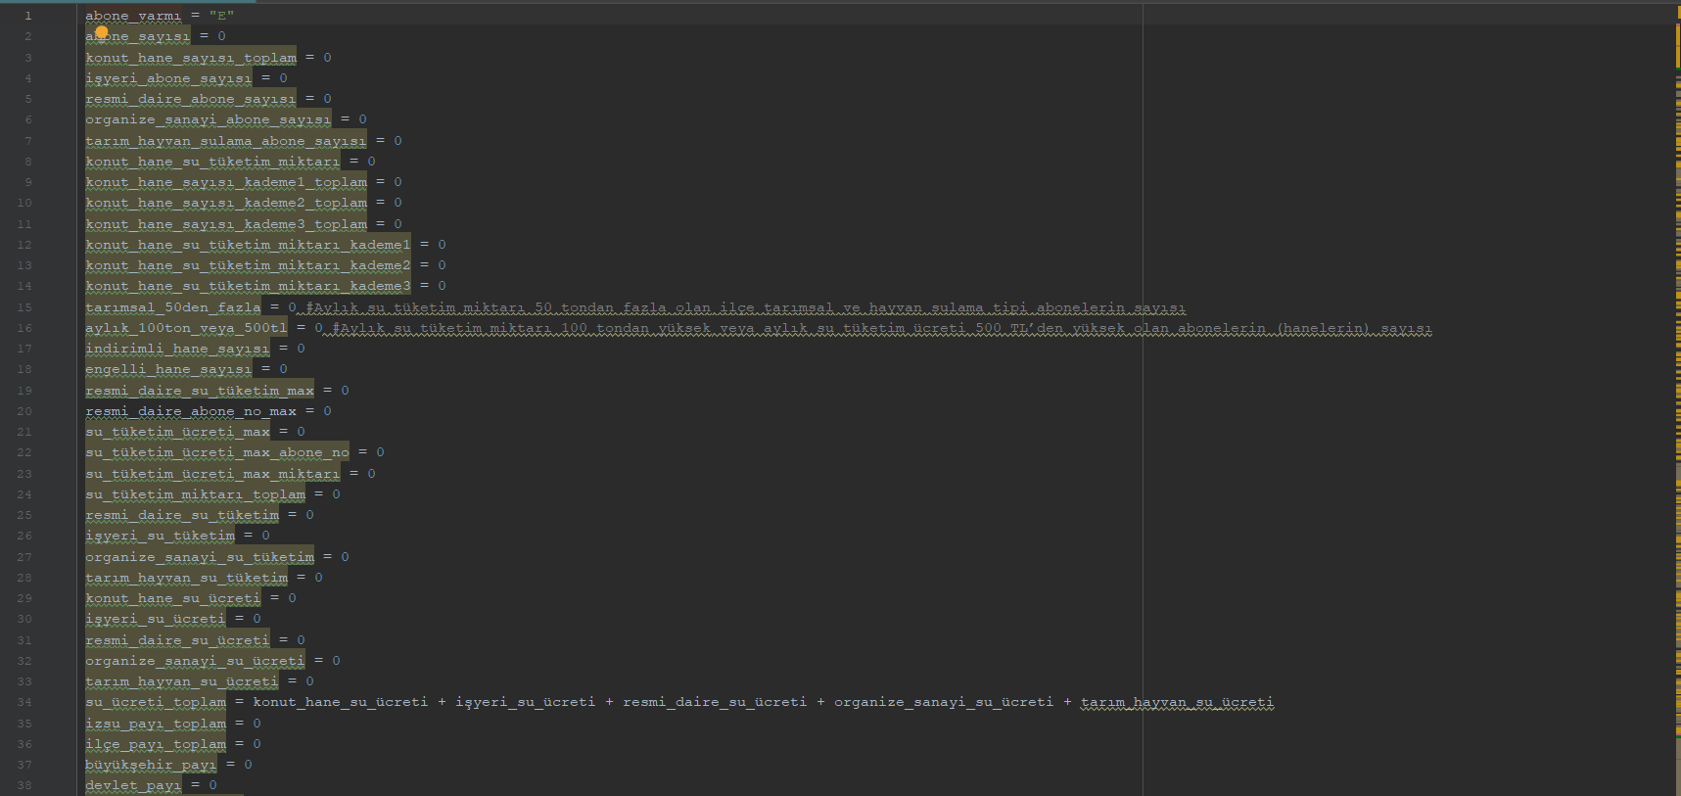

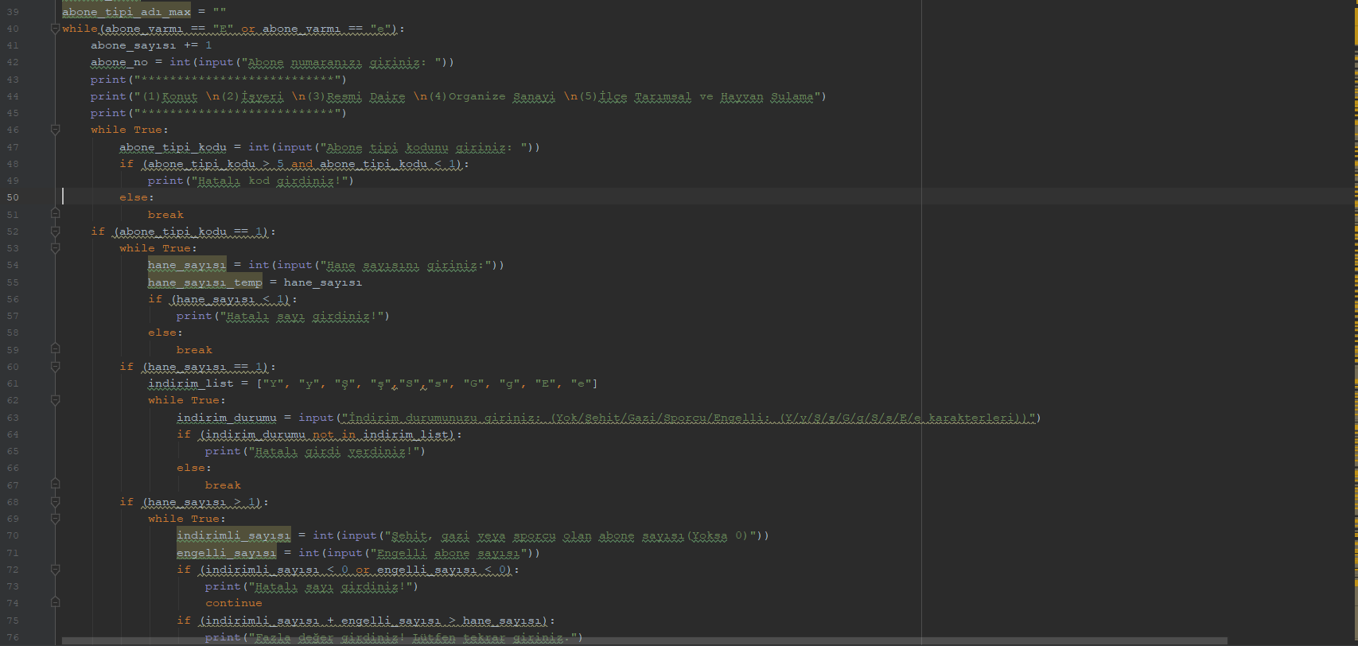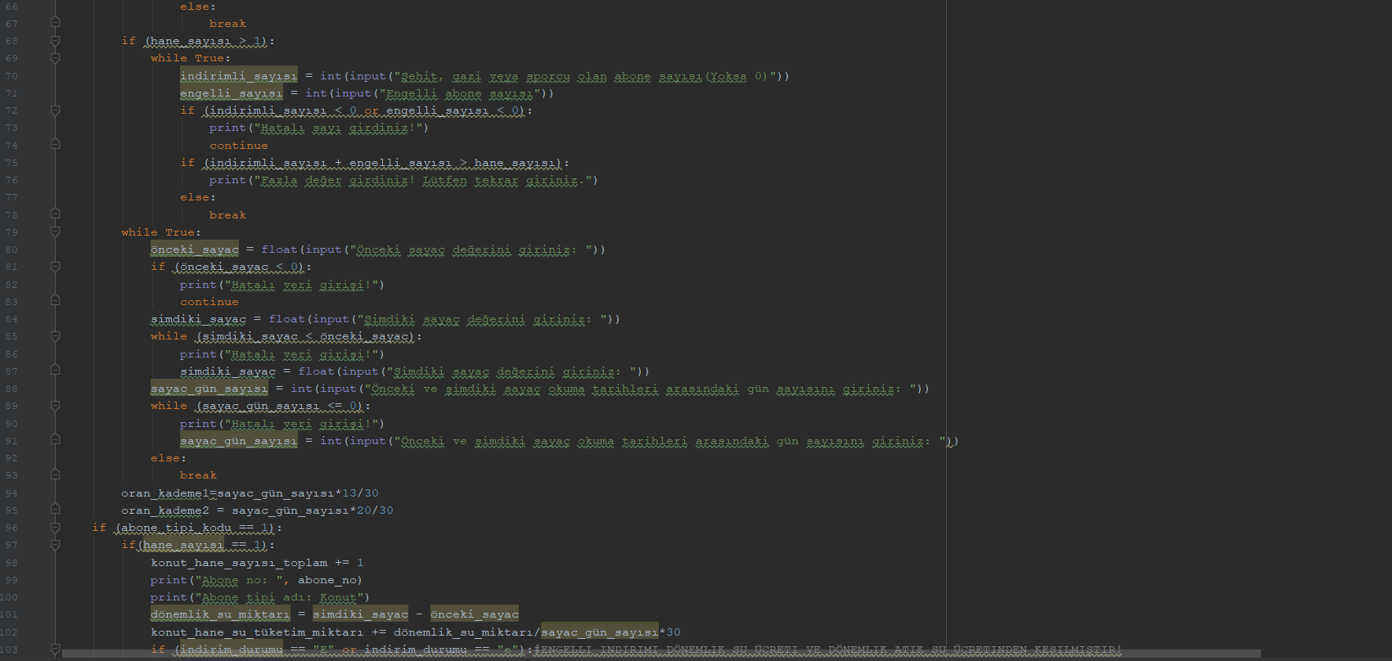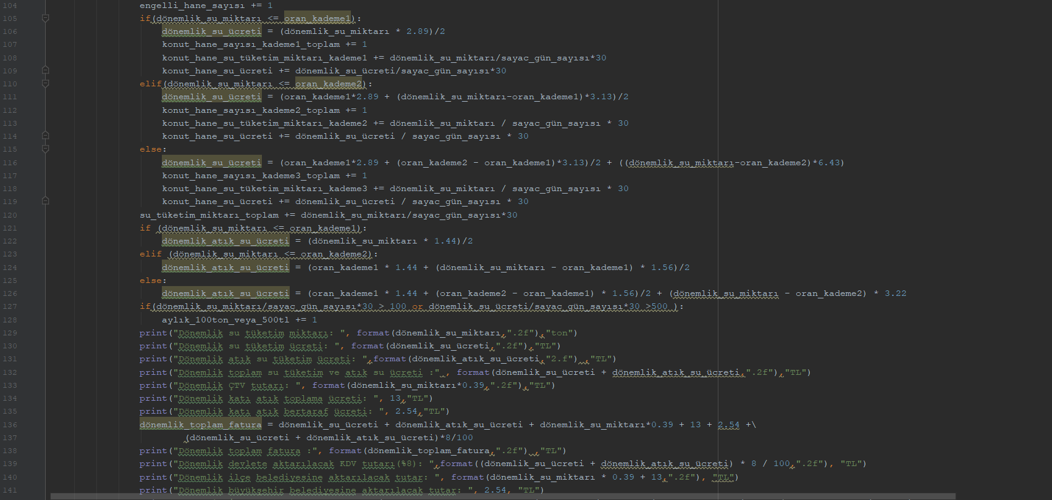

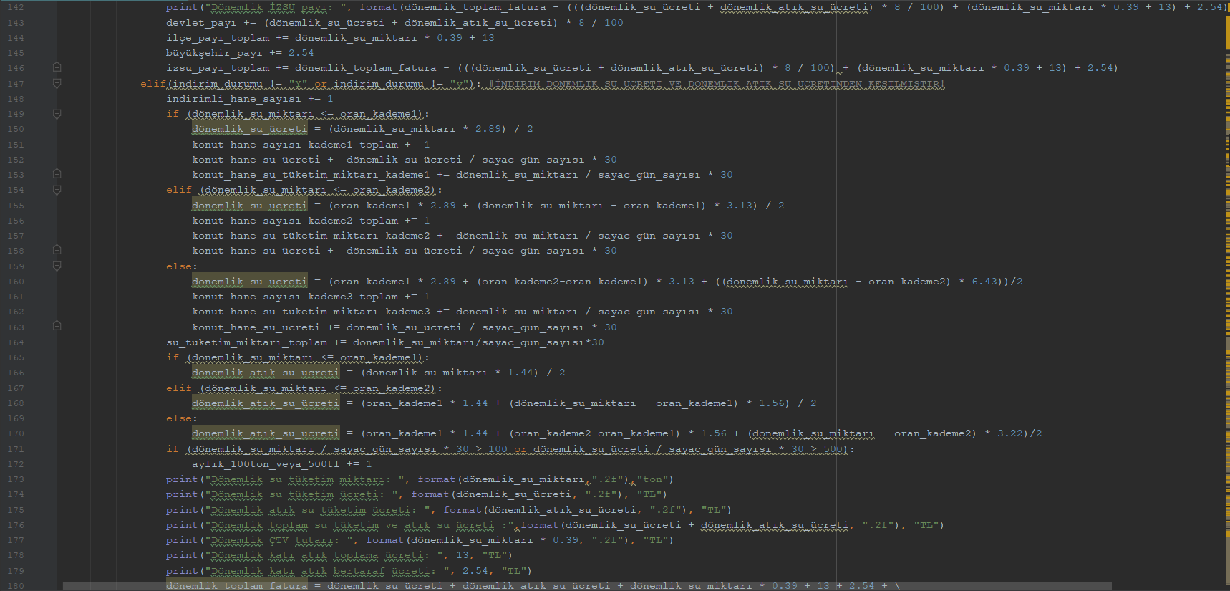

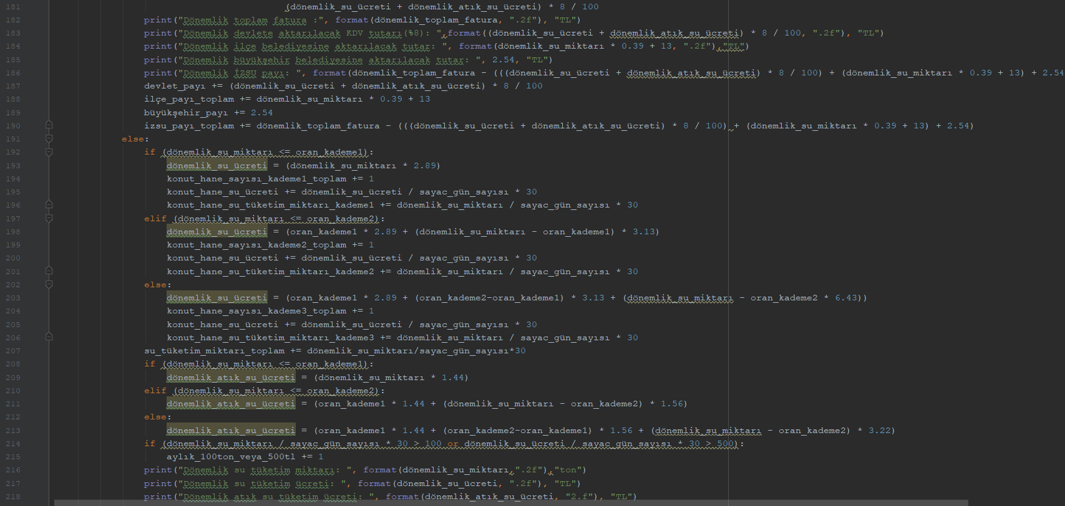

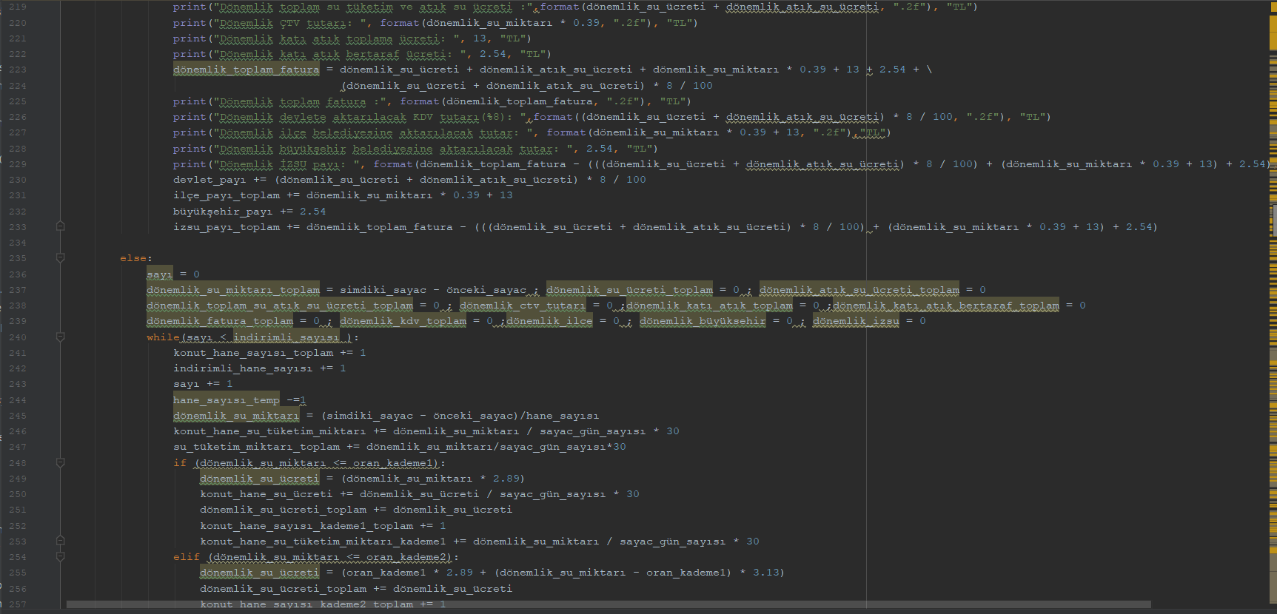

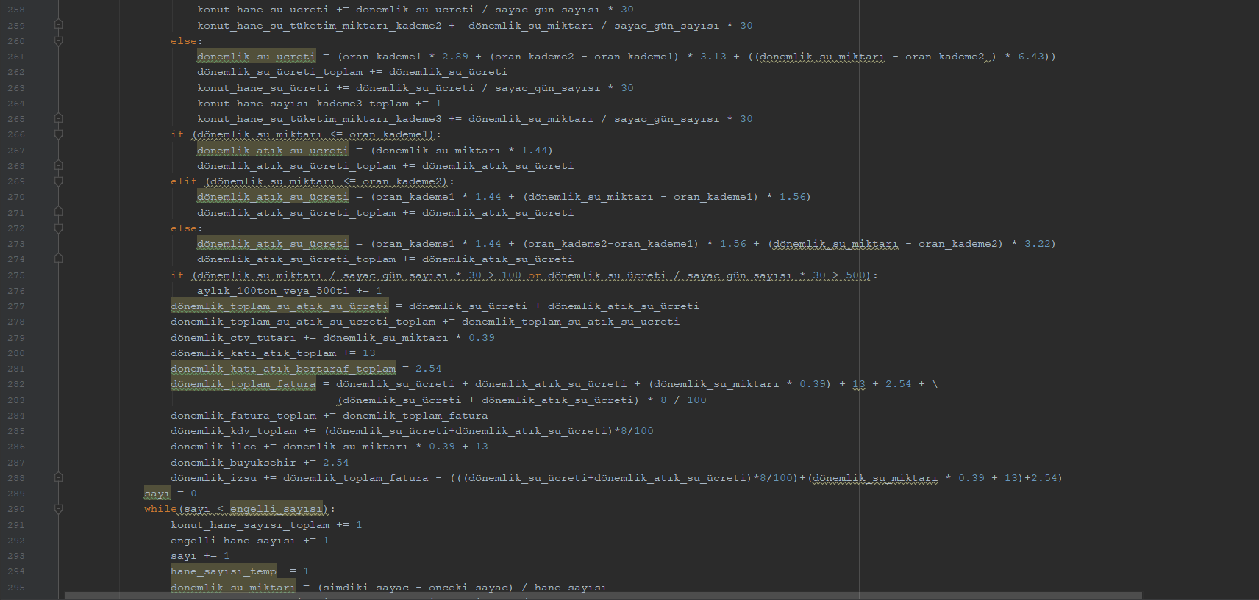

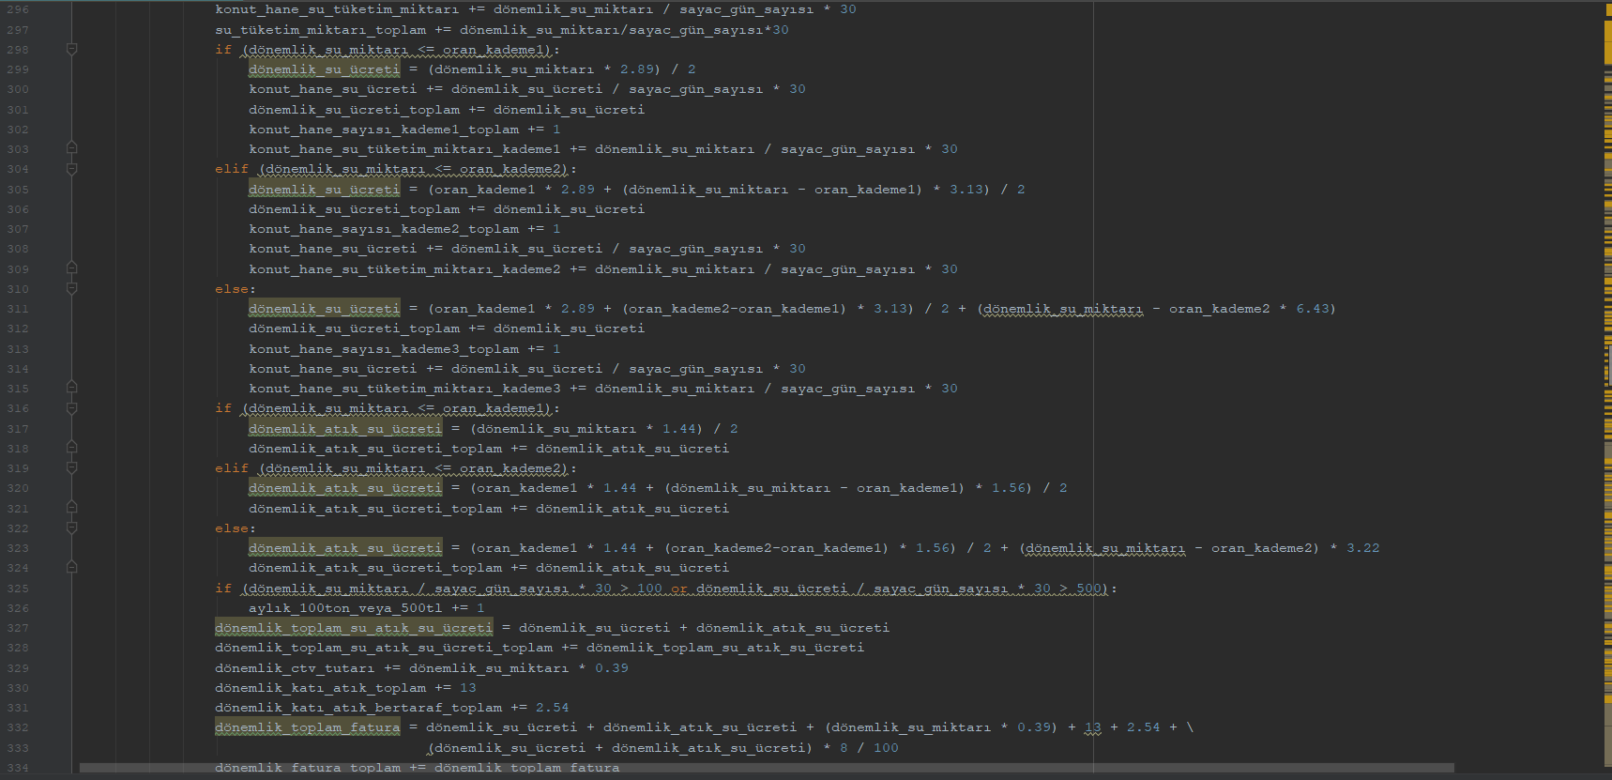

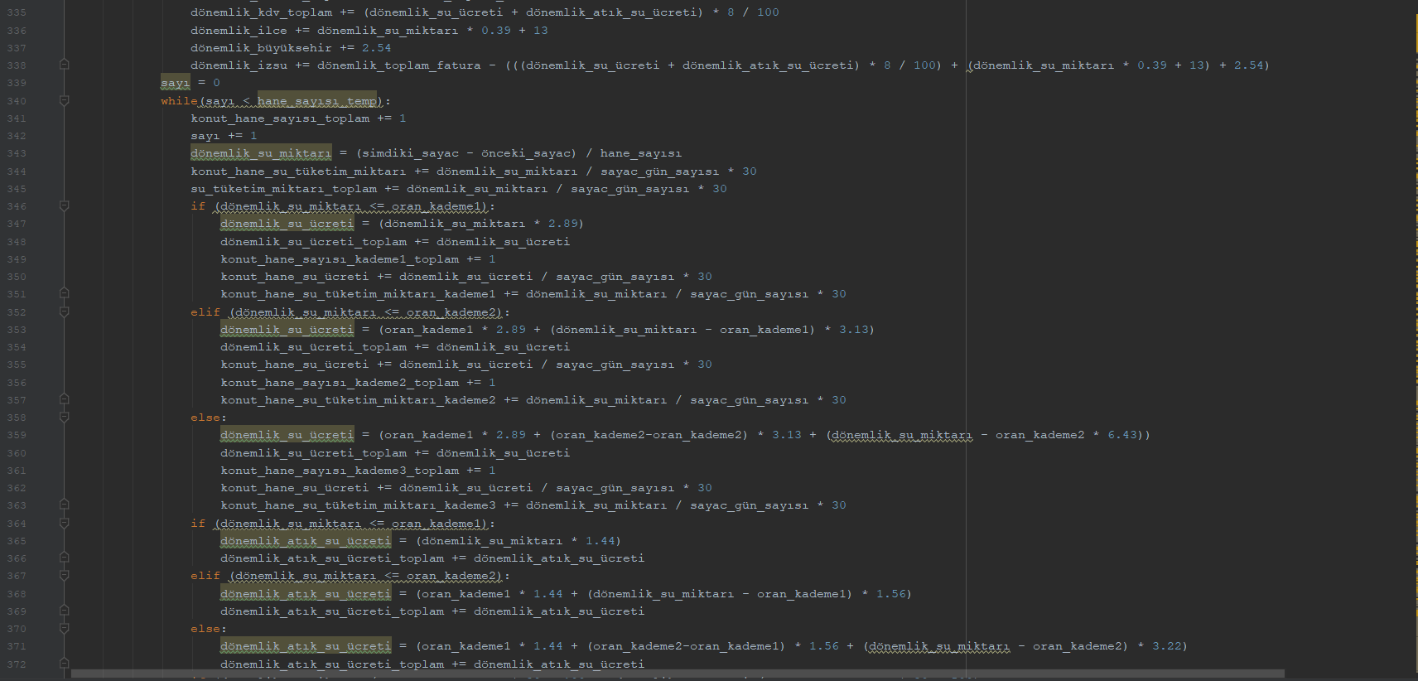

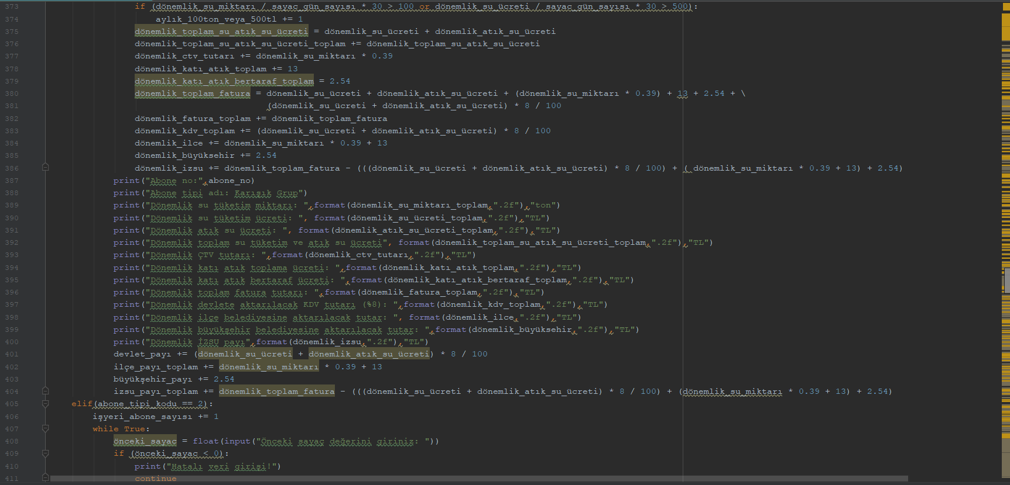

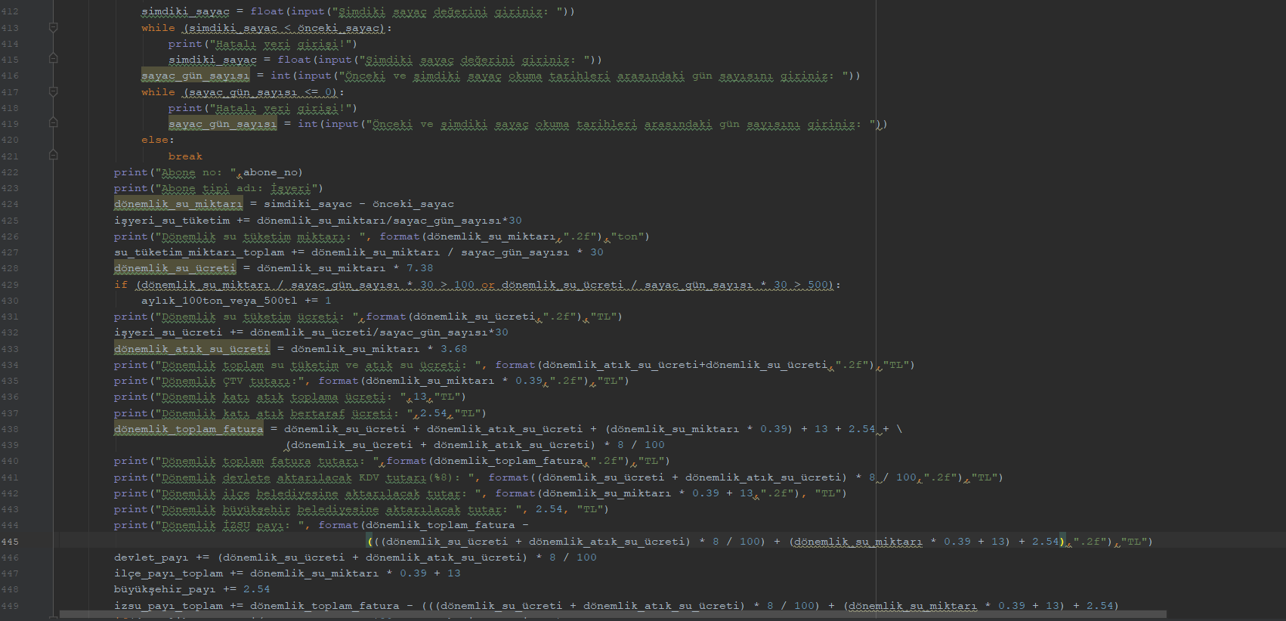

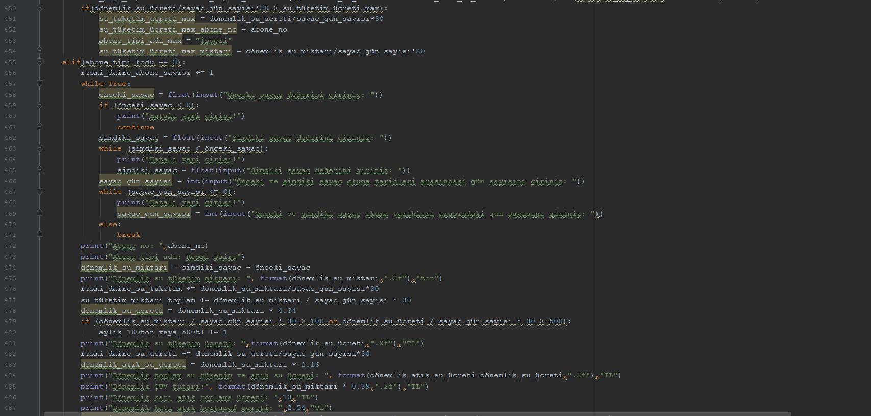

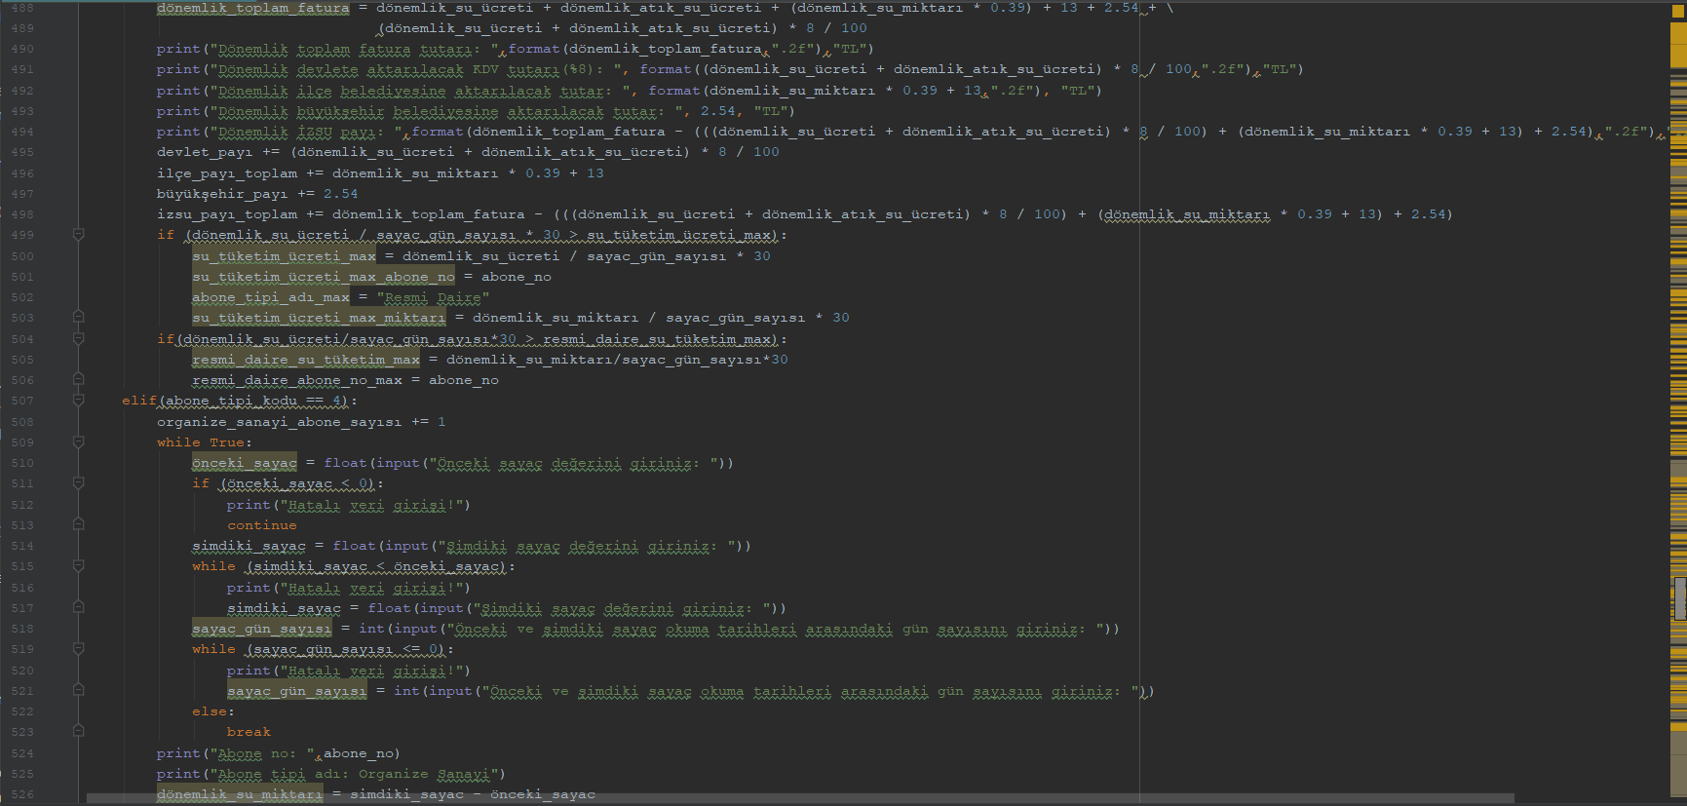

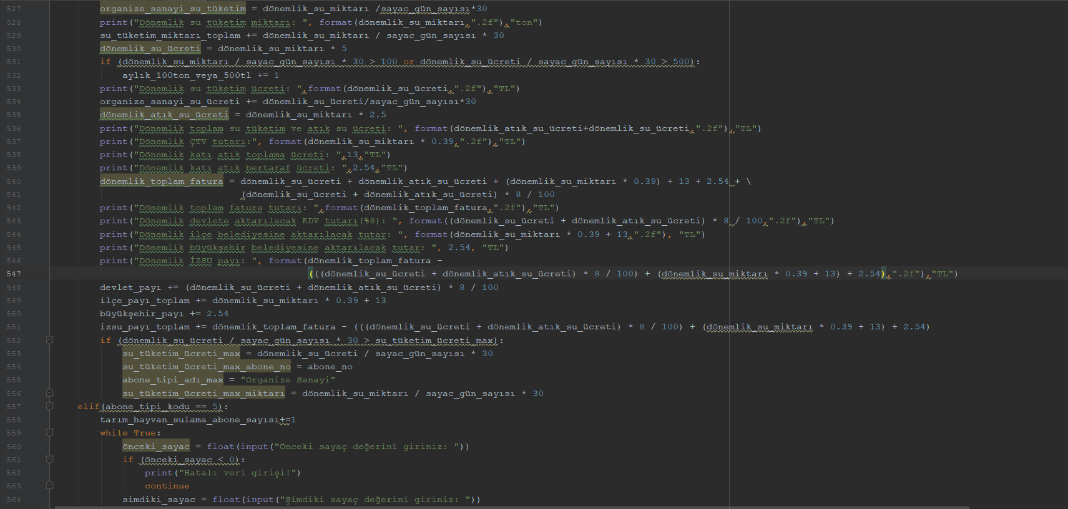

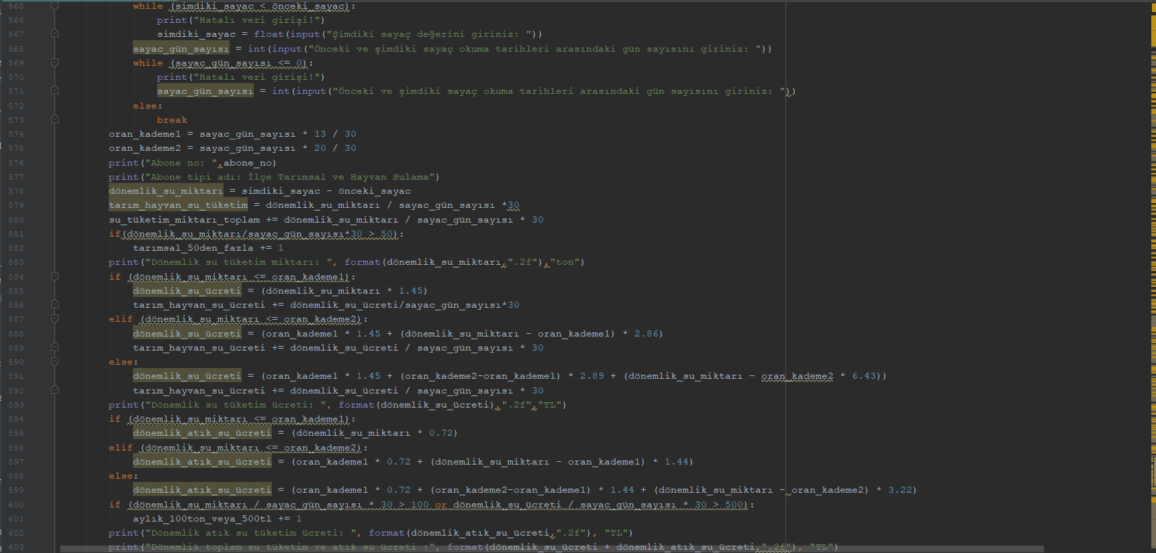

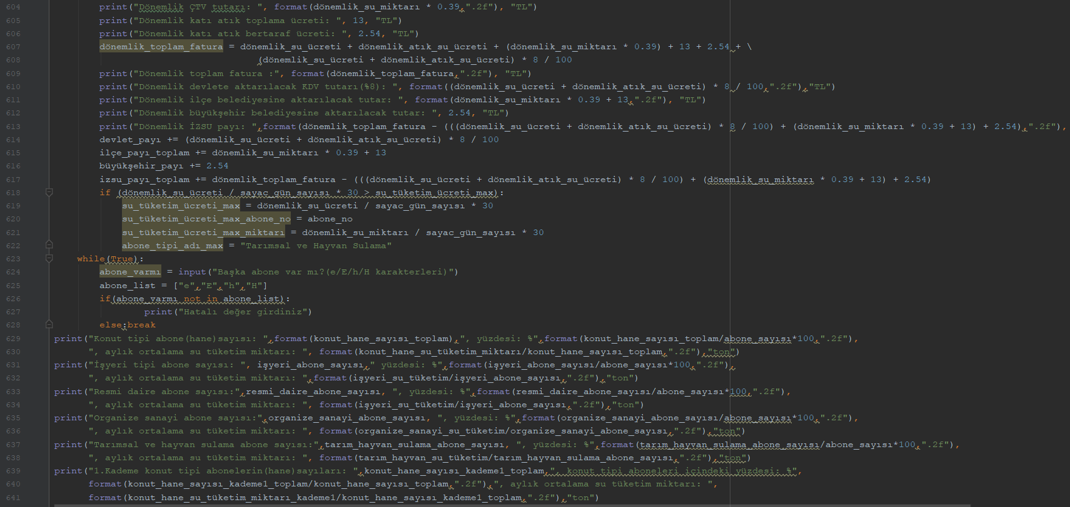

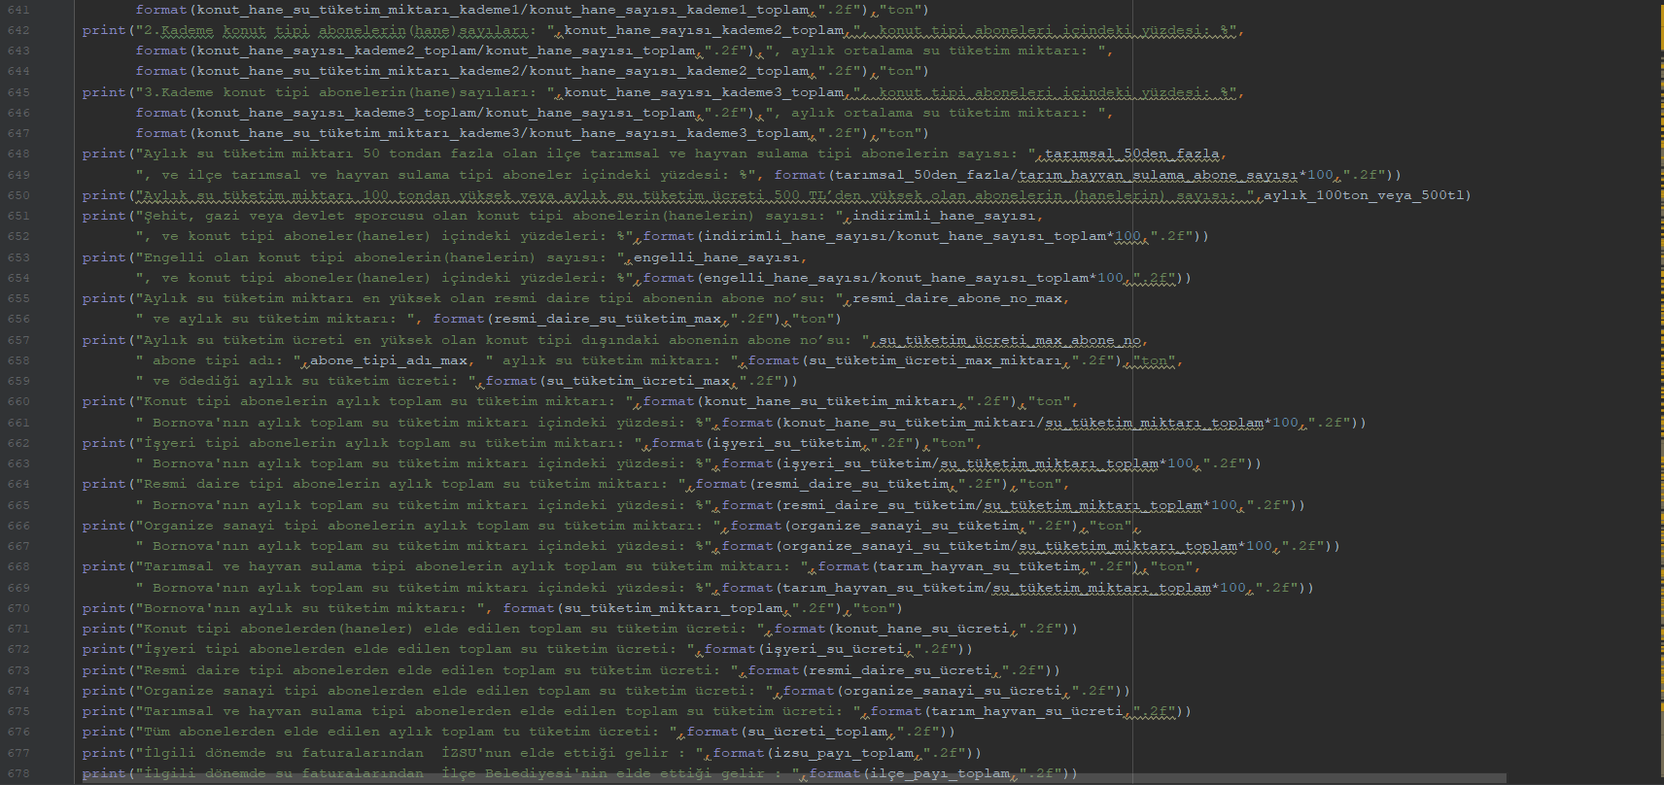



2)Kullanıcı Kataloğu

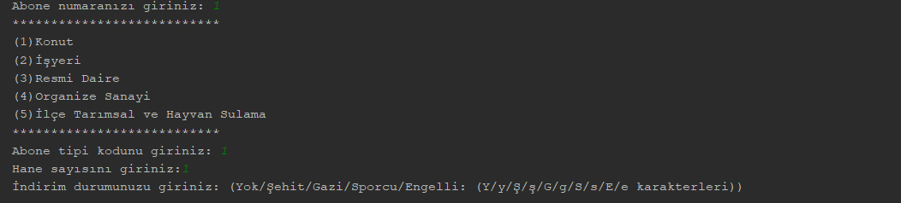

Kullanıcı abone numarası, abone tipi ve abone tipi kodunu girer. Eğer abone tipi konut ise hane sayısını ve varsa indirim durumu veya sayısını girer.

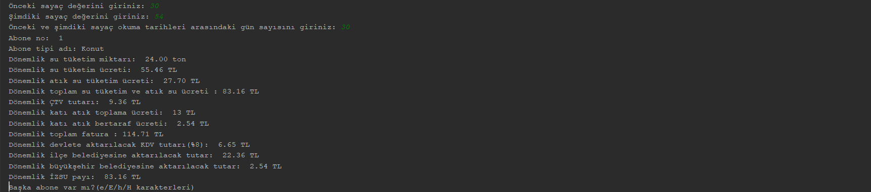

Kullanıcı önceki sayaç değerini, şimdiki sayaç değerini ve önceki ve şimdiki sayaç okuma tarihleri arasındaki gün sayısını girer ve fatura bastırılır. Program kullanıcıya başka bir abonenin varlığını sorar. Eğer var ise işlemler tekrarlanır.

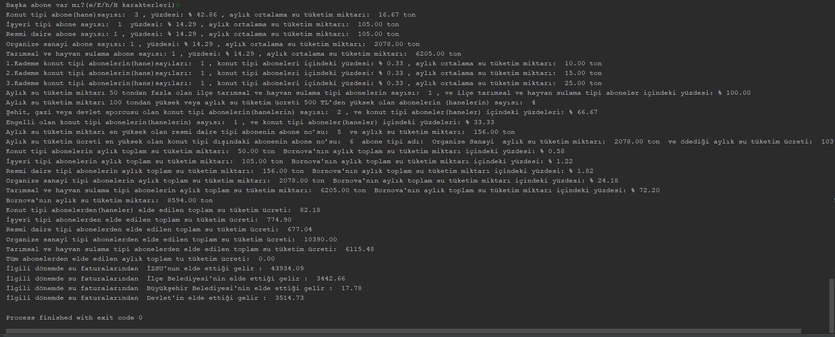

Başka abone kalmadığında aylık istatistikler ekrana bastırılır ve program sonlanır.